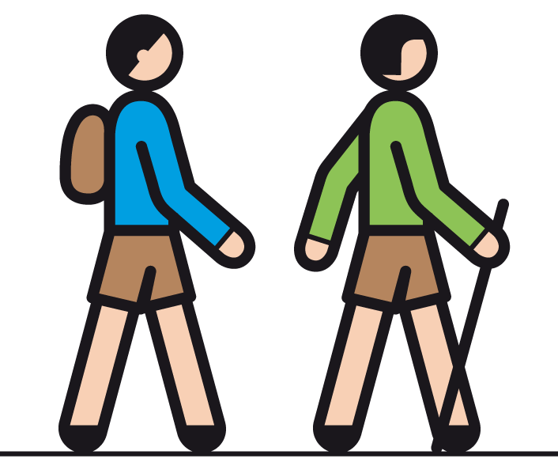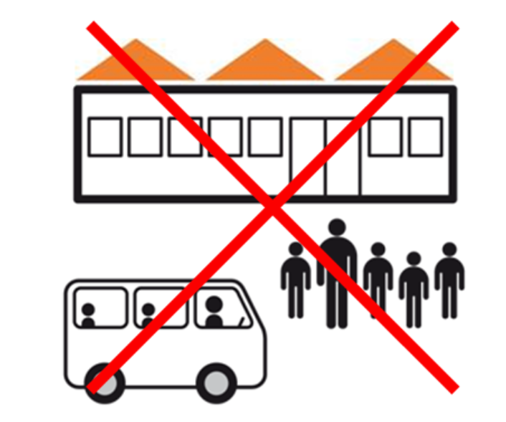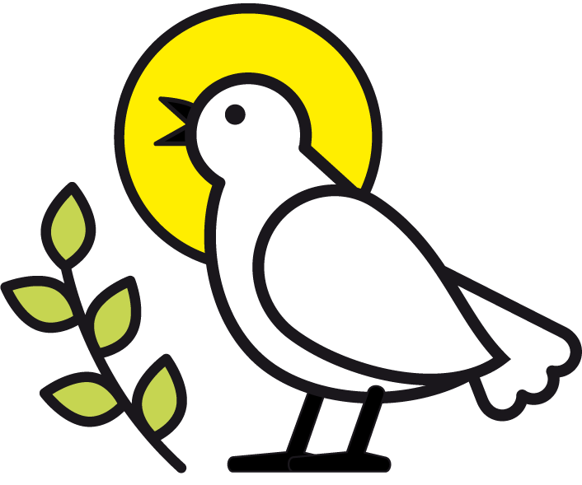

Christi

Himmel∙fahrt

Ferien



Wochen∙ende

Mutter∙tag

Wochen∙ende

1 3 5

6

7

8

9

10

11

12

13

14

15

16

17

18

19

20

21

22

23

24

25

26

27

28

29

30

31

Mi

Do

Fr

Sa

So

***BW***©2024 Sabina Lange/Annette Kitzinger • METACOM Symbole

Mai 2024

Tag der Arbeit

Wochen∙ende

Wander∙tag

Wochen∙ende

Mo

Di

Mi

Do

Fr

Sa

So

Wochen∙ende

Mo

Di

Mi

Do

Fr

Sa

So

Wochen∙ende

Ferien

Ferien

Ferien

Ferien

Wochen∙ende

Mo

Di

Mi

Do

Fr

Sa

So

Wochen∙ende

Ferien

Ferien

Ferien

Ferien

Mo

Di

Mi

Do

Fr

Mo

Di

Mi

Do

Fr

Sa

So